新闻联播首批老年教育通识课发布
一、网站呈现
1. 基础通识课程（先用已有资源，再去跟资源部沟通）
老年思政：
【老年思政】老龄化国情教育（新建 已有）、
【老年思政】中国百年党史（新建 未有）、
【老年思政】中国精神（新建 未有）
老年健康：
【老年健康】老年安全用药（已有 老旧）
【老年健康】老年病及治疗（老年病 已有 老旧）
【老年健康】老年慢性病及注意事项（老年慢性病 已有 老旧）
【老年健康】老年健康照护基础（老年健康 已有 老旧）
【老年健康】认识跌倒科学防护（新建 未有）、
【老年健康】老年人跌倒紧急处置（新建 未有）、
【老年健康】老年人衰弱评估与干预 （新建 未有）、
【老年健康】应急自救指南（新建未有，bilibili主页课程）
智慧助老：
（等待增加谢处收集的智慧助老课程中优质课程）
【智慧助老】《老年人学电脑（入门级）》（老旧 已有）
【智慧助老】《智慧金融“漫漫”说》（未有，bilibili主页课程）
【智慧助老】《老年人数字生活指南》（阿里合作 已有）
2. 专业通识课程
梳理课程时充分考虑课程效果、话题热度等。优选高清、自制、名家课程，标清中制作优良话题非常相关的也可考虑。
学院 | 专业 | 课程
书画学院 | 书法 | 各选8门出来（不够就先空着）
书画学院 | 绘画
音乐学院 | 声乐
音乐学院 | 器乐表演
表演学院 | 舞蹈
表演学院 | 表演艺术
人文学院 | 文学
人文学院 | 历史
人文学院 | 传统文化
健康学院 | 运动保健
健康学院 | 养生健康
健康学院 | 心理健康
生活学院 | 摄影
生活学院 | 美食营养
生活学院 | 手工技能
生活学院 | 数字素养
生活学院 | 美学设计
教育学院 | 生命教育
教育学院 | 隔代教育
教育学院 | 思政教育

二、制作重点：
1. 课程封面图要精美，有海报感，可参考国家开放大学Bilibili课程封面制作方式。
2. 课程标题文案要有吸引力。
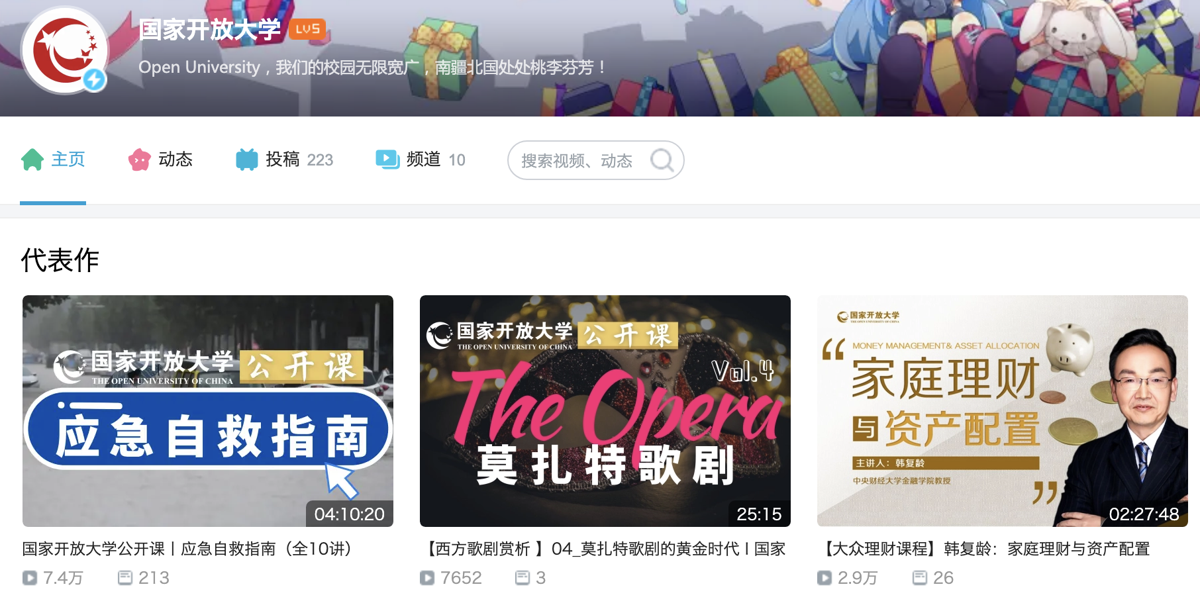
三、职责分工：
1. 确认课程名称和资源；闫俊
2. 打磨课程标题及课程详情信息；闫俊
3. 后台上传课程；齐爽
4. 页面设计；齐爽
5. 课程封面图设计。

与汪光亮沟通，汪表示已交予资源部，需再次确认。

